Aluno: Lucas de Lucena Siqueira

Matrícula: 201080354

**QUESTÃO “Q1”:**

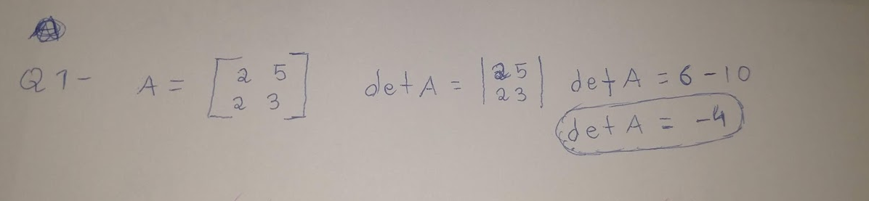

**QUESTÃO “Q2”:**

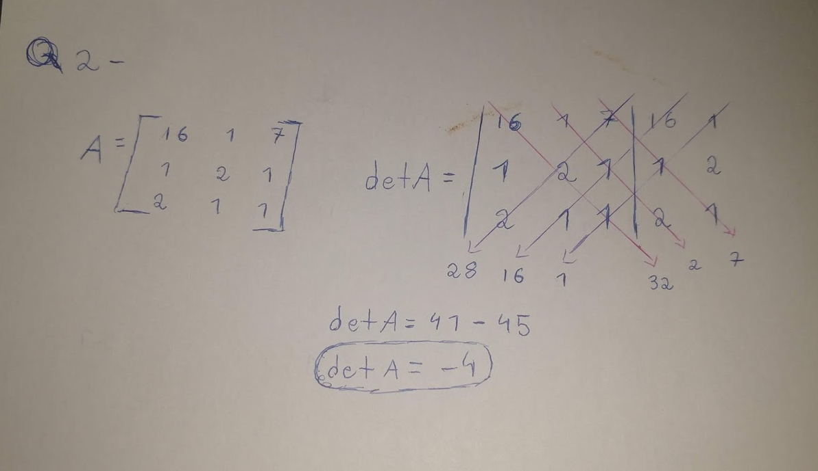

**QUESTÃO “Q3”:**

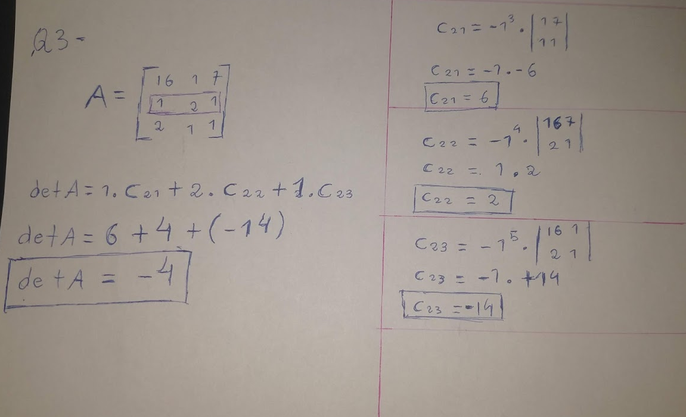

**QUESTÃO “Q4”:**

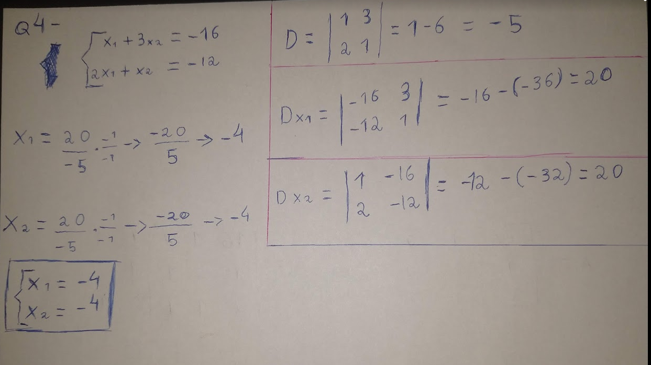

**QUESTÃO “Q5”:**

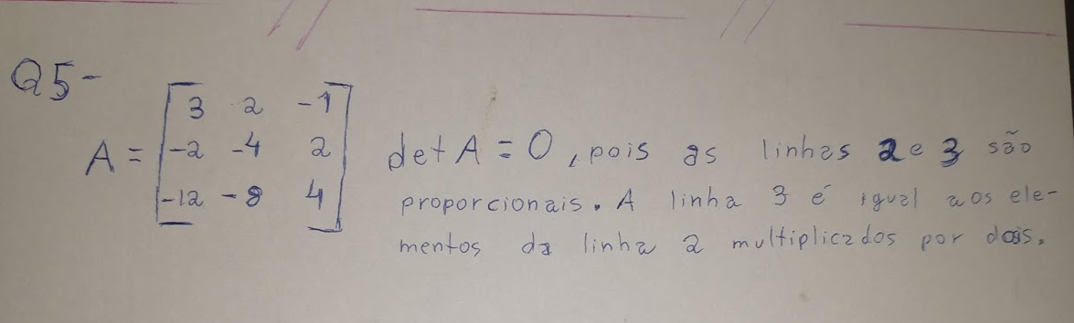

“detA = 0, pois as linhas 2 e 3 são proporcionais. A linha 3 é igual aos elementos da linha 2 multiplicados por dois.”

**QUESTÃO “Q6”:**

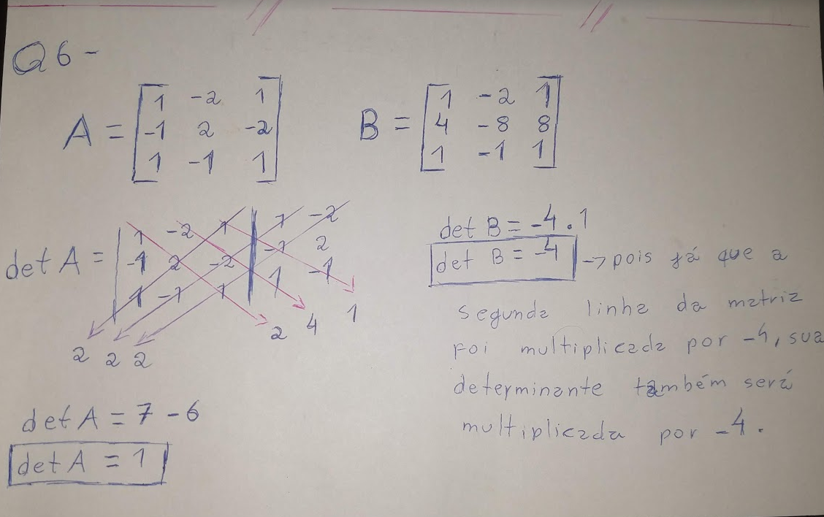

“detB = -4, pois já que a segunda linha da matriz foi multiplicada por -4, sua determinante também será multiplicada por -4.”

**QUESTÃO “Q7”:**

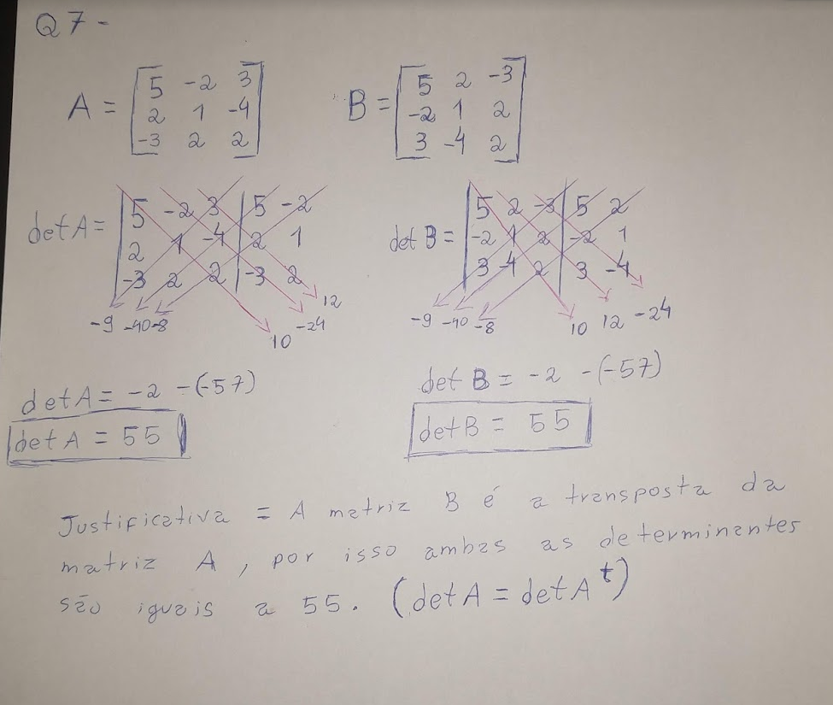

“Justificativa: A matriz B é a transposta da matriz A, por isso ambas as determinantes são iguais a 55. (detA = detAt).”

**QUESTÃO “Q8”:**

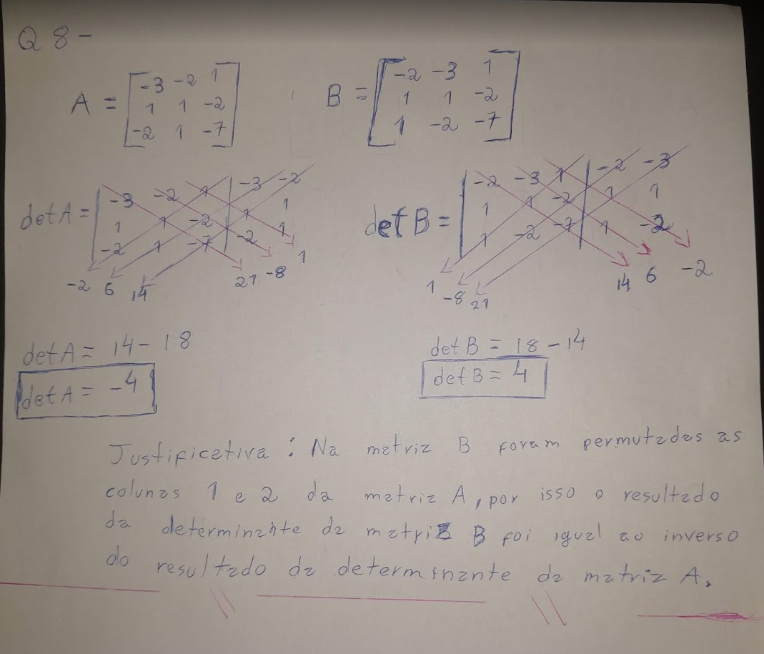

“Justificativa: Na matriz B foram permutadas as colunas 1 e 2 da matriz A, por isso o resultado da determinante da matriz B foi igual ao inverso do resultado da determinante da matriz A.”

**QUESTÃO “Q9”:**

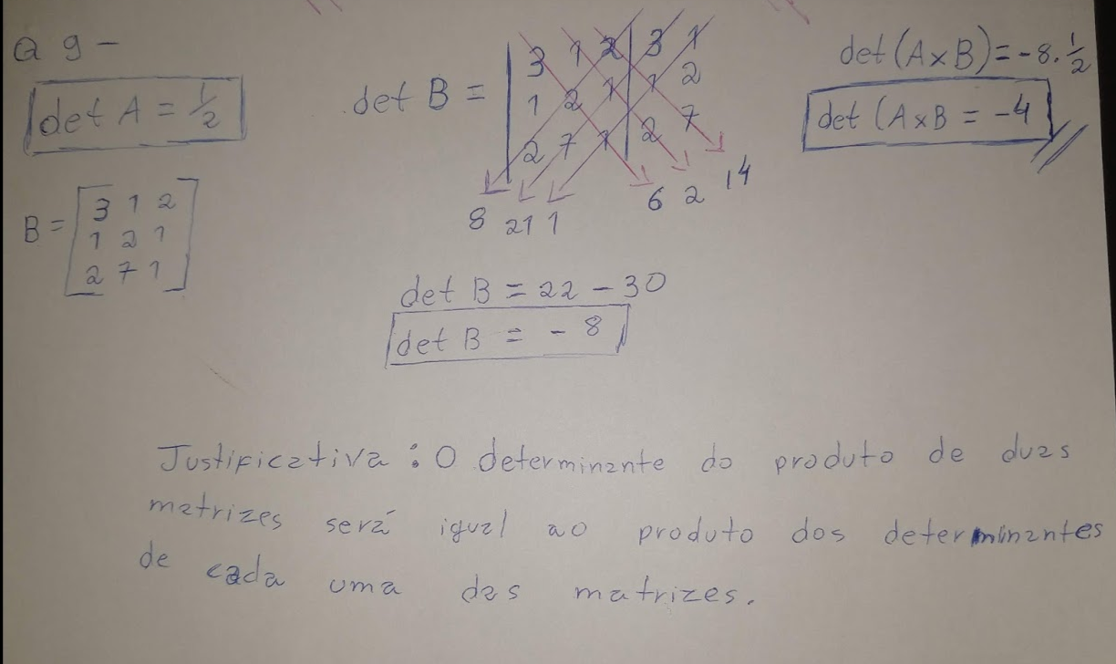

“Justificativa: O determinante do produto de duas matrizes será igual ao produto dos determinantes de cada uma das matrizes.”

**QUESTÃO “Q10”:**

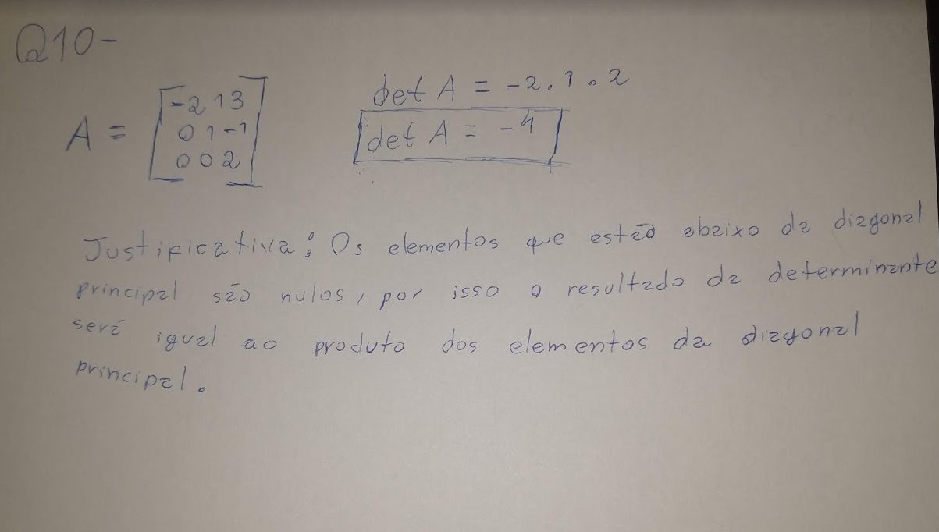

“Justificativa: Os elementos que estão abaixo da diagonal principal são nulos, por isso o resultado da determinante será igual ao produto dos elementos da diagonal principal.”

**QUESTÃO “10”:**

